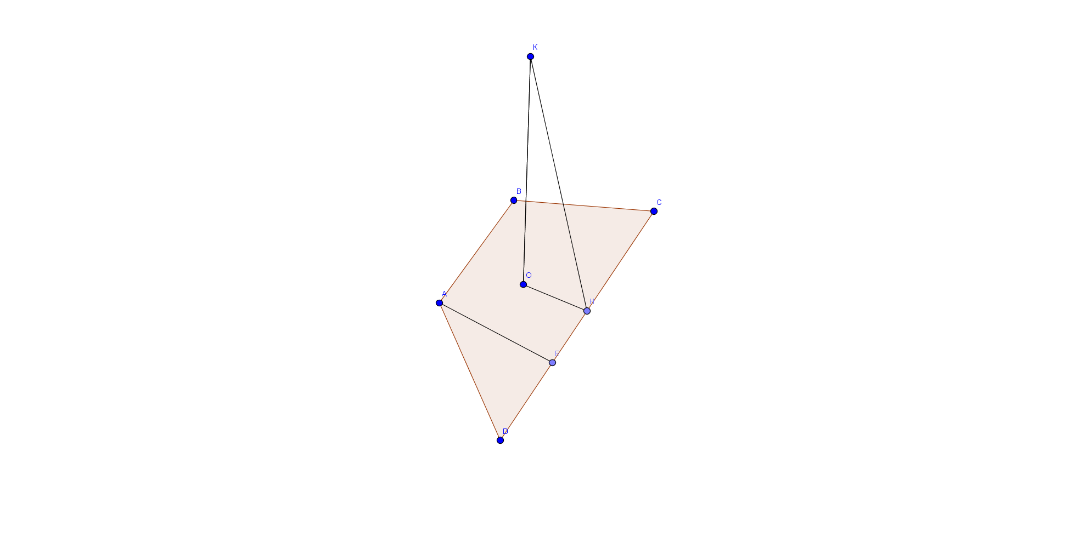

Проведемо висоту трапеції AE, тоді радіус вписаного кола ОН буде рівний половині висоти.За властивістю описаного чотирикутника AB+CD=AD+BC, а так як трапеція рівнобічна, то 2AD=4+16,а значить AD=10см. , а DE=(DC-AB):2=(16-4):2=6см. З трикутника AED за теоремою Піфагора маємо: Отже радіус ЕК=4см. З прямокутного трикутника ОКН за теоремою Піфагора отримуємо:cм.

***Відповідь***. 6см.